Министерство образования Омской области
бюджетное образовательное учреждение начального профессионального образования
«Профессиональное училище № 64»

Занятие по химии для обучающихся I курса

«Генетическая связь между классами неорганических соединений»

Составитель:
Преподаватель химии
Калиниченко А.Ф.

Р.п. Полтавка

Цели урока (слайд)
- Опираясь на знания об основных классах неорганических веществ выявить взаимосвязь между ними;
- Закрепить знания о номенклатуре и свойствах веществ, относящихся к разным классам;
- Развивать умение выделять главное, сравнивать и обобщать.

Задачи урока (слайд)
- Сформировать знания о генетической связи и генетическом ряде, научиться составлять генетические ряды металлов и неметаллов;
- Продолжать развитие культуры общения, умения высказывать свои взгляды и суждения;
- Формировать способность к адекватному само- и взаимоконтролю, развивать навыки работы в парах и индивидуально.

На предыдущих уроках мы с вами рассмотрели основные классы неорганических соединений: их состав, классификацию и свойства. Сегодня мы постараемся установить между ними связь.
Для этого мы вспомним признаки классов, их определения и химические свойства.

Задание 1 (письменно) - индивидуально. Решение кроссворда. (слайд)

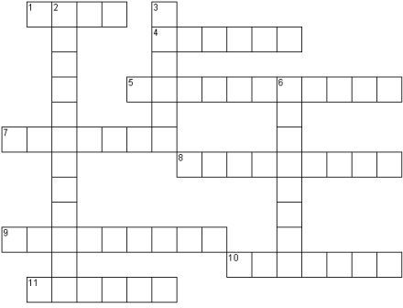
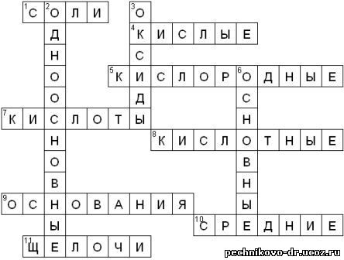

Вопросы на слайде
На решение кроссворда отводится 3 минуты.

1. Соединения, состоящие из ионов металла и кислотного остатка.
2. Кислоты, содержащие в своем составе только один катион водорода.
3. Соединения, состоящие из двух элементов, один из которых кислород, в степени окисления -2.
4. Соли, содержащие в своем составе не замещенные на металл ионы водорода.
5. Кислоты, в состав которых входит кислород.
6. Соли, содержащие в своем составе помимо металла и кислотного остатка так же гидроксогруппы (OH).
7. Соединения, содержащие один или несколько атомов водорода и кислотный остаток.
8. Оксиды, которые при взаимодействии с водой образуют соли.
9. Сложные соединения, состоящие из катиона металла и одной или нескольких гидроксогрупп (ОН)
10. Группа солей, состоящих только из катиона металла и кислотного остатка (не содержащих иона водорода и гидроксогрупп).
11. Растворимые в воде основания.
Поменялись кроссвордами с соседом и оцениваем ее. Правильные ответы вы можете видеть на экране. (слайд)
Критерии оценивания кроссворда (слайд)
- Если задание выполнено без ошибок и исправлений – оценка «5»
- Если допустили одну ошибку или есть одно-два исправления – оценка «4»
- Если допустили две ошибки и есть одно-два исправления – оценка «3»
- Если сделали три ошибки и более, а также много исправлений – поставьте прочерк.
Через решение кроссворда мы с вами вспомнили основные классы неорганических соединений. А теперь следующее задание
Задание 2 (устно)– дать название веществу, указать к какому классу он относится
Вопрос классу: как вы думаете, существует ли взаимосвязь между неорганическими вещества?
Для этого мы проведем с вами химический диктант (я называю вещество, вы записываете его формулу).
CaO, CO₂, MgO, C, H₂CO₃, Ca, NaCl, Ca(OH)₂, NaOH, CaCO₃, H₂SO₄.
Проверяем правильность написания химических формул. (слайд)
Работа в парах. А теперь из веществ, формулы которых были предложены на химическом диктанте, необходимо выбрать те, которые можно объединить в группы по одному признаку (варианты будут различные). Остановимся на том варианте, где учащиеся увидят формулы веществ, содержащих один и тот же элемент.
Попробуйте распределить их в два ряда по усложнению состава, начиная с простого вещества. Получили две цепи:
Са – СаО – Са(ОН)₂ – СаСО₃
С – СО₂ – Н₂СО₃ – СаСО₃
Почему вы похожи на родителей, ваши родители на своих и т.д.? (Родственники обладают сходными признаками, которые передаются по наследству).
Что является носителем наследственной информации? (Ген). Как вы думаете, какой элемент будет являться «геном» для данных цепей? (Са и С)
В каждой цепи есть общее - это химические элементы - Ca и C, они переходят от одного вещества к другому (как бы по наследству).
Вернемся к нашим цепочкам и определим, к какому классу относится каждое соединение, и запишем их в виде цепочки:
Металл – основной оксид – основание
соль
Неметалл – кислотный оксид – кислота
Такие цепи или ряды называются генетическими.

Записываем определение:

Генетическая связь в химии это способность вещества одного класса с помощью химической реакции переходить в вещество другого класса.

Признаки которые характеризуют генетический ряд: (слайд)

- Вещества разных классов;
- Разные вещества образованные одним химическим элементом, т.е. представляют собой разные формы существование одного элемента;
- Разные вещества одного химического элемента связаны взаимопревращениями.
По этому признаку можно различать полные и неполные генетические ряды. Генетическую связь неорганических веществ можно разделить на 2 разновидности генетических рядов: а) генетический ряд металла, б) генетический ряд неметалла. В основу этих рядов положен один и тот же элемент.

Среди металлов можно выделить две разновидности рядов:

1. Генетический ряд, в котором в качестве основания выступает щёлочь. Этот ряд можно представить с помощью следующих превращений:
металл→основный оксид→щёлочь→соль
Например, K→K₂O→KOH→KCl
2. Генетический ряд, где в качестве основания выступает нерастворимое основание, тогда ряд можно представить цепочкой превращений:
металл→основный оксид→соль→нерастворимое основание→
→основный оксид→металл
Например, Cu→CuO→CuCl₂→Cu(OH)₂→CuO→Cu

Среди неметаллов также можно выделить две разновидности рядов:

1. Генетический ряд неметаллов, где в качестве звена ряда выступает растворимая кислота. Цепочку превращений можно представить в следующем виде:
неметалл→кислотный оксид→растворимая кислота→соль
Например, P→P2O5→H3PO4→Na3PO4
2. Генетический ряд неметаллов, где в качестве звена ряда выступает нерастворимая кислота:
неметалл→кислотный оксид→соль→кислота→
→кислотный оксид→неметалл

Мы с вами рассмотрели генетическую связь и генетические ряды веществ и теперь нам необходимо закрепить наши знания.
Задания на закрепление:

1) Составьте генетический ряд (1 вариант) натрия и (2 вариант) фосфора: (проверка у доски)
ответы Na → NaO → NaOH → Na₂SO₄
P → P₂O₅ → H₃PO₄ → K₃PO₄

2) Выберите из перечня формул веществ те, которые составляют генетические ряды (1 вариант – неметалла, 2 вариант – металла):

CO₂, CO, H₂SO₃, S, Ba(OH)₂, C, P, H₂CO₃, P₂O₅, SO₂, Na₂CO₃, Na₂O,
BaSO₃, Na, HNO₃, NO_{2.}
3) Выполнение теста «Генетическая связь между классами неорганических веществ»

Подведение итогов урока. Рефлексия. Домашнее задание.
- Оценивается деятельность учащихся на уроке;
- Выставляются отметки.
Учащиеся, получившие отметку “5”, поднимают руки, учитель объявляет им, что им нет необходимости готовиться к следующему уроку, т.к. данный раздел они усвоили достаточно хорошо.
Учащимся, получившим отметку “4” следует повторить те фрагменты раздела, в которых они допустили ошибки.
Учащимся, получившим отметки “3” и “2” - еще раз изучить данный раздел.

В заключении занятия, преподаватель благодарит детей за активное участие на уроке.

Список используемой литературы

- Габриелян О.С. Химия. 11 класс: учеб. для общеобразоват. учреждений. – М.: Дрофа, 2005.

